Bloomsbury在线电子书馆藏平台介绍
Bloomsbury合集以灵活的方式来建立人文社会科学的电子书集合，为图书馆提供即时的高质量的研究成果。目前包含8200本学术专著，分成170个学科包，内容包含Bloomsbury最新的出版物内容，以及各出版品牌超过100年出版历史的出版物,例如Continuum, Hart, T&T Clark, Bristol Classical Press, Berg, The Arden Shakespeare.平台每年会增添1200-1500本新书进入该馆藏，保证教师获取最新的研究资讯。
- 目前本馆藏包括以下领域：人类学、圣经研究、古典与典籍研究、教育、语言学、文学研究、哲学、宗教研究、神学、电影研究、政治与国际关系、历史、法律、自然史，以及重点档案（丘吉尔，古代哲学）
- 特别馆藏: 亚里士多德的古代评论家、丘吉尔专著，国际圣经评注，非洲的鸟类和哺乳动物, 战争历史等
- 里程碑式文本馆藏:欧美历史、语言学、文学评论、莎士比亚研究、日本史、科学技术史、哲学和圣经研究等
- 重要学科领域的回溯书籍:包含但不限于，古代史、基督学、大陆哲学、古典文学、现代主义研究、教育哲学和莎士比亚研究等

（一）、法学
1、Bloomsbury法学子学科具体包括：刑法，公共和行政法，私法。方法论的角度: 理论，比较，哲学，历史，社会法律。管辖权: 国家管辖权，超国家管辖权，国际管辖权。不同类型的管辖：普通法制度，大陆法系统，混合制度。
2、特点：
- 核心是专注出版法律学术专著，旨在提供大学出版社的替代品
- 学术卓越 （OUP, CUP, Hart)，排名前三
- 52.5％的客户来自于国际大学，47.5%来自英国本土大学
- 学术专著70%，教科书20%， 法律从业书籍10%
- 哈特的“作者关怀”让更多的知名作者选择Hart出版其书籍
3、著名作者及主要学术著作：
- Hart作者每年获奖 ，2014年，6个重要的国际奖项被授予哈特作者，这是对一家学术法律出版社的非常高的嘉奖
- Hart出版发行最好的法律书籍， 其作者包括许多知名的法学教授和律师
- 英国首席大法官Lord Igor Judge,
- 牛津大学瓦伊纳（Vinerian ）英国法教授Hugh Collins, Andrew Burrows QC, 国际法教授Vaughan Lowe QC，
- 剑桥大学法律教授John R Spencer
- 伦敦国王学院Vernon Bogdanor教授
- 利兹大学国际法教授Surya Subedi QC
- 德国法律学者教授Armin von Bogdandy
- 香港中文大学Bryan Mercurio教授

（二）、语言学
1、Bloomsbury语言学子学科具体包括：应用语言学、语料库和计算语言学、话语分析、ELT和TESOL、进化和历史语言学、语法，句法和形态、语言习得、语言和教育、词汇学、语言哲学、语音学和音系学、心理语言学和认知语言学、第二语言习得、语义和语用学、符号学、社会语言学和语言人类学、文体学、系统功能语言学、翻译和解释、世界英语。

2、特点：
- Bloomsbury出版了一系列不同的作者的作品，我们涵盖了许多热门话题，如社交媒体上的冲突，种族/移民，公民身份，语言和文化等。我们在社交媒体和符号学上发表了具有深度的创造性和前瞻性的书籍（在该领域赢得了奖项）。
- 语言学研究的多模式趋势 (词汇，图片，声音，运动图像) multimodality
- 语料库（标记词语和短语的大量集合）corpus (large collections of tagged words and phrases)
- 社交媒体/话语研究

3、著名作者及主要学术著作：
- M. A. K. Halliday - 语言学家韩礼德， 系统功能语言学 systemic functional linguistic model
- Brian Paltridge - 话语分析 discourse analysis
- Michele Zappavigna - 社交媒体的话语分析 social media
- Jean Boase-Beier - 多语言翻译的研究 translation studies
- Ken Hyland: 学术话语，写作，和学术英语的应用语言学家，Google Scholar显示他是应用语言学中被引用最多的研究人员之一
- 主要学术著作:《国际英语1-3 卷》(World English Vols 1-3)、《Bloomsbury认知语言学指南》(Bloomsbury Companion to Cognitive Linguistics)、《电子词典编纂学》(e-Lexicography)，和《非母语的学术写作》(Academic Writing in a Second or Foreign Language)， 《21世纪的韩礼德》（Halliday in the 21st Century），《英语中的结构歧义》（Structural Ambiguity in English）

4、具体Bloomsbury语言学子学科介绍
I、Discourse话语分析系列
（1）、介绍
Discourse是当代人文和社会科学思想中最重要的概念之一，因为其涉及语言对于我们彼此之间以及社会，政治和文化形式之间的相互作用进行塑造的方式。
Bloomsbury Discourse系列旨在捕捉快速发展的话语兴趣，为应用语言学，英语语言和英语语言的学生，教师和研究人员提供必要的学术支持。
Bloomsbury Discourse系列每本书都涉及话语研究中的一个核心主题，以对语言在现实生活中使用的方式进行深入，结构化和可读的介绍。

（2）、重点书目介绍
①、Academic Discourse: English in a Global Context：本书展示了现代世界中学术话语的性质和重要性，清晰地描述了口头和书面学术话语的惯例以及它们构建不同知识和学科的方式。
②、The Bloomsbury Companion to Discourse Analysis：本书为当代话语研究提供了一个全面的，方便的参考资源。 在其21个章节中，该领域主要学者为读者提供关键术语，方法和当前研究主题和方向的权威概述。 它提供了对当前研究的调查，并为该领域的高级研究提供了更实用的指导。
③、Metadiscourse: Exploring Interaction in Writing - Ken Hyland。Ken Hyland所著的元话语书籍已经成为书面交际中语言使用的规范说明。 “元话语”被定义为作家反思他们的文本以引用他们自己，他们的读者或文本本身的方式。 它是语言的关键资源，因为它使作者能够以熟悉的和预期的方式与读者互动，因此它是L1和L2语境下学术写作学生的重要工具。
④、The Essential Hyland: Studies in Applied Linguistics这本书汇集肯海兰最有影响力和常被引用的论文。 不同主题的规划一方面奖提供对学术话语研究的几本介绍，同时概述了作者对学术界如何通过书面文本构建自我，学科和知识的贡献。 来自该领域的几位学术专家对这些论文进行了简短的评论，这本书包括作者对论文的影响和该领域的方向以及线性注释在每一部分的具体论文中的全面反思。 本书不仅包括海兰德的一些最好的章节和期刊文章，还包括书中的观点和该领域的发展状态和方向的学科专业人士的想法。
⑤、Bloomsbury Companion to Systemic Functional Linguistics - M.A.K. Halliday, Jonathan J. Webster。Continuum系统功能语言学手册是被设计成为学生和研究人员必不可少的单一资源。本书包括：M A K Halliday教授对该领域的介绍; 方法和问题的全面阐述; 关键术语的定义; 研究领域概述; 指导研究系统功能语言学; 关键读物参考书目。 其综合性和可访问性，这个Continuum系统功能语言学手册将成为系统功能语言学学生和研究人员的基本指南。
⑥、The Bloomsbury Companion to M. A. K. Halliday是对全球领先的和最有影响力的语言学家之一Halliday教授全面和可访问的参考资源。Essential Halliday包含了M K K Halliday关于系统功能语言学核心领域的文章。 对五十年来Halliday出版的作品进行全面的调查，读者包括功能，元功能，语法，隐喻，学习和教学语言，儿童语言，计算语言学，语义学，社会符号学和话语分析等方面的讨论。 详细的交叉参考和进一步阅读的建议可指导读者阅读其他感兴趣的文章。它将是系统功能语言学学生和研究人员的宝贵资源。
⑦、Halliday in the 21st Century本书是M.A.K教授文集的第十一卷。 文集已经在系统功能语言学框架的许多学科中表现出了相当大的国际兴趣，它适用于语言研究的所有方面，特别是在语境和语言习得中的意义，本卷进一步讨论了韩礼德关于“应用语言学”的概念。Halliday强大的语言学习理论方法不仅有助于我们了解语言如何运作的知识，而且能够在广泛的社会关注中实际应用语言学见解。

（3）著名作者/编者
①、Bloomsbury Discourse系列的主编：Ken Hyland教授。
国际著名应用语言学家，学术写作与语篇分析领域世界领军学者。香港大学应用语言学首席教授（Chair Professor），应用英语研究中心主任。曾担任国际语言学顶尖期刊Applied Linguistics主编，创办并执编SSCI期刊Journal of English for Academic Purposes。发表学术论文200余篇，出版学术专著18部，编著11部，各类国际大会主旨发言200余场，谷歌学术引用率近2万7千次。
②、M.A.K.Halliday 英国当代语言学家。韩礼德教授是世界两大主要语言学派之一的系统功能语言学的创始人，世界语言学界的杰出代表和语言大师。
③、Jonathan J. Webster教授是香港城市大学中文，翻译，和语言学系主任。

II、符号学系列
（1）、介绍
Bloomsbury出版了应用符号学方法对语言学和非语言作品，社会制度和话语研究，体现认知与交流以及数字时代的新虚拟现实的原创作品。囊括社会符号学，进化符号学，博弈论，文化和文学研究，人机交互以及社交网站提供的具有挑战性的人类网络新层面等主题。
（2）、著名作者/编者
- 系列主编辑：Paul Bouissac是加拿大多伦多大学（维多利亚学院）名誉教授。 他是符号学界的世界知名人士
- 编辑委员会: Zhuanglin Hu, Peking University, Beijing China.
- Marcel Kinsbourne, New School for Social Research, New York City, USA.
- Franson Manjali, Jawaharlal Nehru University, India.
- Mihai Nadin, University of Texas at Dallas, USA.
- Kay O'Halloran, National University of Singapore, Singapore.
- Jerzy Pelc, Warsaw University, Poland.
- Goran Sonesson, Lund University, Sweden.
- Jef Verschueren, University of Antwerp, Belgium.

III、精进翻译系列（Advances in Translation）
- Bloomsbury精进翻译在翻译研究领域发表尖端学术研究。
- 该领域在现代化，全球化世界中的重要性日益增加，语言之间的国际翻译每天都在发生， 对翻译的实践，过程和理论的研究是必不可少的，
- 该系列旨在展示国际学术和专业成果的最佳水平。

IV、语料库和话语系列（Corpus and Discourse）
（1）、介绍
Bloomsbury语料库和话语系列由两条线组成。
第一部分，语料库和话语的调研，为语料库语言学的各个方面和广泛的应用提供了创新贡献，从语言技术到第二语言教学，再到思想史。
第二部分，语料库和话语的研究学习，是由弥合社会研究和语言学之间差距的关键文本组成的。这一部分旨在吸引更广泛的学者和研究生在这两个学科工作。
（2）、著名作者/编者
- 系列编辑：Wolfgang Teubert教授，和Michaela Mahlberg教授（英国伯明翰大学）
- 编辑委员会： Professor Paul Baker, Department of Linguistics and English Language, Lancaster University, UK
- Professor Frantisek Cermák, Philosophy Faculty, Charles University, Prague
- Professor Susan Conrad, Department of Applied Linguistics, Portland State University, USA
- Professor Feng Zhiwei, Institute of Applied Linguistics, Beijing, China
（3）、著名丛书
Discourse Analysis: An Introduction - Brian Paltridge - Professor of TESOL of university of Sydney
本书是“话语分析“的新版本，是一种对话语分析的可访问和广泛使用的介绍。 本书的10章中分析了不同的话语方法，语篇和社会，话语和语用学，话语和体裁，话语和对话，话语语法，基于语料库的话语方法和批评话语分析。

VI、应用语言学（The Contemporary Applied Linguistics）
（1）、介绍
由国际知名语言学家撰写，该卷提供相关研究领域的最好的学术书籍。 它包含两个部分 - 第一部分由编辑的研究卷组成。 每一章都以其对该领域的重要性为基础，而且在方法论，实际应用或结论方面具有更广泛的意义。 其结果是为该系列中涵盖的每个领域提供充满活力的读者。
第二部分是独立撰写的专着，因为它们在应用语言学领域的重要性以及它们实质性地推动该领域的潜力。
（2）、著名丛书
李嵬教授（伦敦大学学院应用语言学教授，英国社会科学院院士）编辑的“当代应用语言学丛书”介绍了当前在应用语言学和教育研究核心领域正在进行的研究的综述。
VII、世界英语（World Englishes）
（1）、介绍
世界英语为全球范围内的在使用的英语提供全面的，详细的描述。 此系列分成不同的卷宗，集中在不列颠群岛，北美和中美洲所讲的各种英语。 每一卷都用地图为索引，包括对语法成分，人口统计数据以及地理区域的历史和社会文化背景的详细语言描述。
（2）、著名丛书
Collected Works of Braj B. Kachru (Volumes 1-3) - Braj Kachru
Braj Kachru教授开创了，塑造和定义了世界英语学术领域。
本书收藏着作涵盖了Braj Kachru教授早期的开创性着作：第1-3卷将世界英语的发展概括为他关于社会语言学，多语言和语言接触的概念和选择。第1卷涵盖了1976-1990年间Braj Kachru教授的作品，第2卷介绍了1992年至2001年间的作品，第3卷详细介绍了其在语言学，多语言和语际接触的研究。

5、获奖书籍/情况
（1）、The Invention of Monolingualism, by David Gramling
Winner of the 2018 Book Award awarded by the American Association for Applied Linguistics 荣膺“美国应用语言学协会”的2018年年度奖
The Invention of Monolingualism 利用文学研究，应用语言学，翻译研究和文化研究来提供一种开创性的单语言主义调查。 在简要描述了“单语”在学术和公共话语中的意义以及这种常见用法对非精英和普通人群可能产生的贬义效应之后，David Gramling教授着手阐述了一种新的单语主义概念，在此过程中他探索 近几十年来，土耳其，拉丁美洲，德国和英国的作家如何面对他们的文本中的单语言主义，以及他们如何批评世界文学产业对于“可翻译”小说的日益增长的饥饿。
（2）、World Englishes: A Critical Analysis
Mario Saraceni is Reader, English and Linguistics and Associate Head of Research at the University of Portsmouth, UK
Winner of the BAAL Book Prize 2016 荣膺“英国应用语言学协会”2016年年度奖
本书有四个部分，每部分回顾已知体系并提供其替代观点。 “历史”考虑了“旧英语”和“新英语”演变的表征，并开始揭示传统帐户与意识形态动机之间的密切联系。 “语言”批判性地研究了英语变体描述中的“差异”这一传统概念，并讨论了旨在将英语描述为通用语的更近期方向和语言混合现象。 “意识形态”考察围绕英语在世界上的存在和地位的思想辩论，如语言帝国主义，语言所有权和语言生态学。 最后一节“教育学”讨论了教学意义，例如选择适当的英语“模式”，并考虑将英语教学为完全去角度化的语言的可能性。
（3）、Computable Bodies: Instrumented Life and the Human Somatic Niche - Josh Berson
Josh Berson directs the design research studio Assemblage, leads the project Cartographies of Rest at Hubbub Group, London, and is visiting researcher at the Max Planck Institute for Human Cognitive and Brain Sciences, Leipzig.
Winner of the 2016 PROSE Award in Language and Linguistics
在本书Computable Bodies中，人类学家Josh Berson提出数据革命如何改变人类的意义。 他利用量化自我和多相睡眠社区的实地工作，并结合交互设计，科学史和科学哲学以及医学和语言人类学的观点，探索了一个日常生活由一系列传感器蒙太奇所介导的世界， 调整我们的社交信号，使它们对算法更易读，以及用于衡量世界上哪些特征具有生命力的旧报告不再适用。
（三）、文学研究课题
1、Bloomsbury语言学子学科具体包括：非洲、亚洲和后殖民文学；英国和爱尔兰文学；儿童文学、古典文学；漫画和图形小说；比较文学；当代文学；创意写作；十八和十九世纪文学；欧洲文学；德国研究；伊比利亚和拉丁美洲；文学、文学传记、流派；文学理论；中世纪文学；现代主义；北美文学；浪漫主义；俄罗斯、中部和东部；欧洲文学；莎士比亚研究；第十六和第十七世纪文学；戏剧研究；英语翻译与口译；文学研究；二十世纪的文学。
2、文学研究的特点
- Continuum 文学研究的的学术基础
- Bloomsubry学术是现代和当代写作，理论和文化领域研究的主要出版商。
- 与OUP，CUP和Yale UP等许多竞争对手相比，我们的策略是积极参与即时课题，并进入最新的研究领域，此策略已经有显著的效果
- 数字人文方法（超越定量分析）越来越与批评和解释相关 digital humanities approaches
- 媒体和技术和人文的互动研究 interaction with media and technologies
- 文化研究的重要性在增加 cultural studies
- 与流行文化pop culture的认真接触（包括漫画书研究）不再是英语系的边缘活动
- 环境或生态批评是一个重要的新的研究领域 eco-criticism
- 文学批评的形式主义方法正在卷土重来, Formalistic approaches to literary criticism
- 世界文学，翻译研究和创新的比较批评方法正在上升, World literature, translation studies
- 当代文学是一个快速增长的研究领域，无论是作为“后45文学”（取代“后现代”构架）还是更侧重于21世纪文学
- 对物质文化越来越感兴趣 material culture
3、著名作者/编者
- Timothy Clark
- Justine Baillie
- Jenni Adams
- Sonya Andermahr
- Lawrence Phillips
- Casey Brienza
- Jean-Michel Rabaté
- Silke-Maria Weineck
- Mark Yakich
- Linda Wagner-Martin
- Lee Clark Mitchell
4、著名丛书
《诗歌:幸存者指南》 (Poetry: A Survivor’s Guide)、《革新的人文科学》(The Transformative Humanities)、《Bloomsbury大屠杀文学指南》(The Bloomsbury Guide to Holocaust Literature)、《美国漫画业》 (Manga in America) ，《单纯阅读》Mere Reading， 《边缘化的生态文学批评》Ecocriticism on the Edge，《托尼莫里森和文学传统》 Toni Morrison and Literary Tradition， 《安吉拉卡特：新的批判性阅读》 Angela Carter: New Critical Readings， 《父亲的悲剧》 The Tragedy of Fatherhood
5、具体文学研究系列介绍
（1）、David Foster Wallace Studies - 大卫福斯特华莱士研究，系列主编：Stephen J. Burn is Reader of English Literature at the University of Glasgow, UK.
大卫福斯特华莱士系列 -旨在为华莱士研究的未来发展提供更具凝聚力的基础。通过给作者建立一个关键作品或当代语境的华莱士特定阅读空间，本系列将强调质量而不是数量，并优先考虑通过应用新方法来显着改变既定辩论条款的新作品，通过提供异常透彻的分析，或通过与其他作者一起阅读华莱士扩大讨论的条款。
- 编辑委员会 Kasia Boddy, University of Cambridge, UK
- Marshall Boswell, Rhodes College, USA
- Paul Giles, University of Sydney, Australia
- Luc Herman, University of Antwerp, Belgium
- Mary K. Holland, State University of New York at New Paltz, USA
- Steven Moore, Independent Scholar, USA
（2）、New Modernisms - Bloomsbury的新现代主义系列, 介绍，探讨并扩展了当代现代主义研究前沿的主要议题和辩论。 调查与种族，性，技术和物质文化等主题相关的新活动，并以权威的进一步阅读指南来支持当代学术界的关键作品，这些书籍是严肃学生和现代主义学者的必备指南。
（3）、The Writers' and Artists' Companions- Bloomsbury的作家和艺术家手册系列是各种写作类型和叙述形式的实用指南的集合。 这些书包括来自大名作者的提示，并以非规范和鼓励的方式为有抱负的作家提供练习，例证和建议。 对于那些真正认真成为作家的人来说，这些鼓舞人心的同伴将是必不可少的读物。
（4）、Environmental Cultures- Bloomsbury的环境文化系列向各级学生和学者提供最新的尖端研究，探讨文化对环境危机时代的不同反应方式。 出版跨越学科，国界和媒体的雄心勃勃的创新性文学生态批评，探索并检验生态批评对常规文化研究形式的挑战。
（5）、Literatures, Cultures, Translation 文学，文化，翻译涉及翻译研究中的中心问题，如历史，政治和性别文学翻译等，同时也开辟了新的研究途径。 系列中的书籍有两个主要方面的研究。 通过翻译和环境，翻译和流行文化，翻译和电子技术，翻译和心理学，翻译和神经科学等跨学科审讯，一条链为翻译带来更广泛的背景。 另一卷本书对文学和思想史上的开创性着作的翻译的历史和政治进行了深入研究。
这些书是为翻译研究的学生和学者撰写的，既有研究实践方面的人员，如口译和翻译，也有那些从事理论，历史，接受研究和翻译的文化影响的人。
- Brian James Baer is Professor of Russian and Translation Studies at Kent State University, USA.
- Michelle Woods is Associate Professor of English at The State University of New York, New Paltz, USA.
（四）、历史学
1、Bloomsbury历史学子学科具体包括：史学、教育史、宗教史、科学，技术和医学史、大屠杀和种族灭绝研究、帝国和殖民历史*国际历史、中世纪晚期的历史、法律史、中世纪的历史、中东历史、非洲历史、古代历史、亚洲历史、英国历史、丘吉尔、文化史、早期近代史、环境史、欧洲历史、性别与历史、政治史、技能和方法、社会历史、二十世纪的历史、美国历史、维多利亚历史、战争、妇女的历史、世界历史、近代史。
2、重要书籍
Never Give In!永不放弃
Food in Early Modern England. 现代英国的早期食物。
Women and Democrary in Cold War Japan. 冷战时期的日本妇女与民主。
Russian Homophobia from Stalin to Sochi. 从斯大林到索契的俄罗斯同性恋恐惧症。
Gendering Modernism. 性别现代主义
Life and Times in Nazi Germany. 纳粹德国的生活与时代。
The First Crusade and the Idea of Crusading. 第一次十字军东征。
Historicizing Race. 历史化的种族。
The Holocaust in Eastern Europe. 东欧的大屠杀。
The First World War. 第一次世界大战。
London Calling. 伦敦呼叫。
Cold War Summits. 冷战峰会。
Serbia and the Balkan Front,1914塞尔维亚和巴尔干阵线，1914年
3、主要作者
Holger Herwig
Julie Peakman
Robert Rosenstone
Jonathan Riley-Smith
David Loades
Patrick Collinson
Eamon Duffy
Dennis Showalter
Ian Nish
Jeremy Black
Peer Vries
Bo Strath
Marius Turda
Maria Bucur
Dane Kennedy
4、著名丛书及获奖情况
《London Calling》的作者 Alban Webb是英国苏塞克斯大学历史学家和数字人文学讲师。 他还是英国伦敦政治经济学院冷战研究项目的副研究员。
《London Calling》 探讨了冷战时期白厅(英国政府)与世界服务处之间关系中微妙的权力平衡。本书还评估了”BBC World Service”节目的本质和其对生活在东欧集团国家的听众的影响。 在此过程中，它追溯了英国海外广播的演变以及该国面临的苏伊士危机和1956年匈牙利起义带来的政治，外交和财政挑战。 这些定义了英国国际广播公司的经验，因此帮助塑造和定义了今天我们所知道的”BBC World Service”。 对于那些对英国的媒体和外交政策史或冷战史更感兴趣的人来说，London Calling是一本重要的学术研究专著。
- Winner of the Longman History Today Book of the Year Award 2015
（五）、宗教学
- Bloomsbury宗教学子学科具体包括：African Religions、Ancient Religion、Anthropology of Religion 、Buddhism、Chinese Religion、Christianity、Comparative Religion、Hinduism、History of Religion、Interfaith Relations、Islam、Japanese Religion、Judaism、New Religious Movements 、Philosophy of Religion、Psychology of Religion、Religious Ethics、Sikhism and Jainism 、Theory and Method、Religion and Popular Culture, Literature, Film and Media, Science, and Politics
- 重要书籍
《A Social History of the Ise Shrines》伊斯神社的社会历史
《Religion in Museums》博物馆中的宗教
《Religion, NGOs and the United Nations》宗教，非政府组织和联合国
《Bloomsbury Handbook of Religion and Popular Music》布卢姆斯伯里宗教与流行音乐手册
《Religion and Extremism》宗教与极端主义
3、主要作者
- S. Brent Plate
- William Paden
- Alan Grapard
- Jeremy Carrette
- Bettina Schmidt
- Marcus Moberg
（六）、哲学
- 介绍
哲学系列来自Continuum出版社和Bloomsbury学术的原始文本，参考文献，教科书和专着。 Bloomsbury学术的丛书系列印刷丛书中的地标文本包含Athlone Press, Pinter, T&T Clark, Shef eld Academic Press, Mowbray, Burns & Oates, Geoffrey Chapman, Cassell Academic, Mansell, Thoemmes, and Continuum的重印书籍。
内容包括哲学史，伦理学和美学史，并借鉴分析和大陆哲学的传统书籍。
- Bloomsbury哲学子学科具体包括：美学、古代哲学、中国哲学、大陆哲学、批判理论、认识论、伦理与道德哲学、西方哲学史、印度哲学、中世纪和文艺复兴、科学哲学、社会和政治哲学、二十世纪的哲学、形而上学、现代哲学（十六世纪-十八世纪）、十九世纪的哲学、教育哲学、性别与性的哲学、语言哲学、数学哲学与逻辑、心灵哲学、宗教哲学。
- 特色
Bloomsbury哲学的使命是以最严谨和最原始的声音在哲学领域发表最好的哲学书籍。Bloomsbury哲学超越了竞争对手已经铺设好的精心打造的传统道路，并且着重跨越地域界限和思想流派之间的鸿沟。Bloomsbury哲学将为21世纪不断变化的学术研究，调研和批判提供最好的当代哲学书籍
Bloomsbury哲学致力于向全球用户出版发行来自国际作家的生动，广泛和及时的作品。Bloomsbury是英国顶尖的哲学出版社之一，特别是在大陆哲学和当代哲学理论方面 - 在美国出版界引起高度关注的着名作家，如Slavoj Zizek和Frantz Fanon。
Bloomsbury有一个断扩大的原始文本，参考文献，教科书和学术专著书单。 课题涵盖了整个哲学史及其所有主要的学科，包括分析和大陆传统，为教师，学生和研究人员提供权威性和创新性资源。
展望未来，Bloomsbury计划通过出版来自非洲，中东，拉丁美洲和亚洲等地区的真正国际化的课题书籍，吸引更广泛的读者群。
- 著名编作者
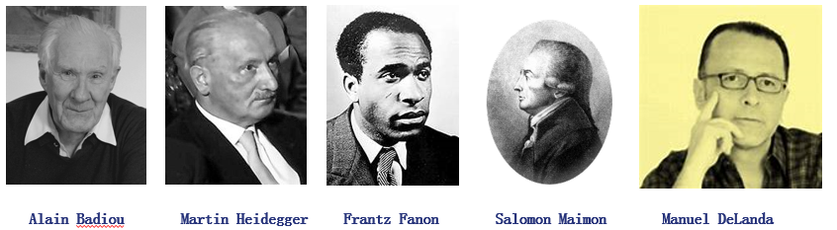
- 重要书籍
《A New Philosophy of Society》社会的新哲学
《Rhythmanalysis》节奏分析法
《Phenomenology of Intuition and Expression》直觉与表现的现象学
《The Bloomsbury Companion to Aristotle》Bloomsbury的亚里士多德研究指南
《The Bloomsbury Companion to Analytic Philosophy》Bloomsbury的分析哲学指南
《The Bloomsbury Research Handbook of Indian Aesthetics and Philosophy of Art》Bloomsbury的印度美学与艺术哲学研究手册
《The Bloomsbury Research Handbook of Chinese Philosophy and Gender》Bloomsbury的中国哲学与性别研究手册
《Beauty and the End of Art》美与艺术的终结
快速使用指南
进入地址后，选择您需要的科目
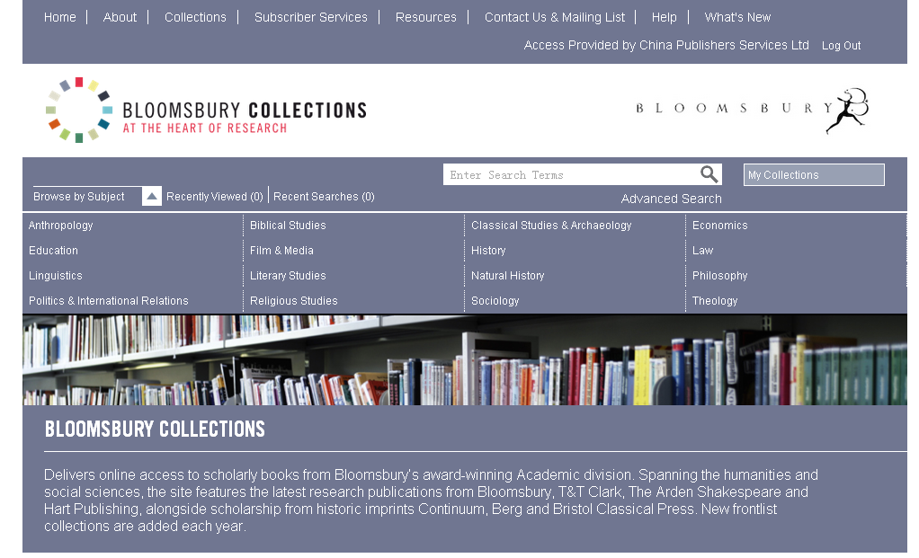
选择“Law”,所有书以列表形式呈现。点击选择
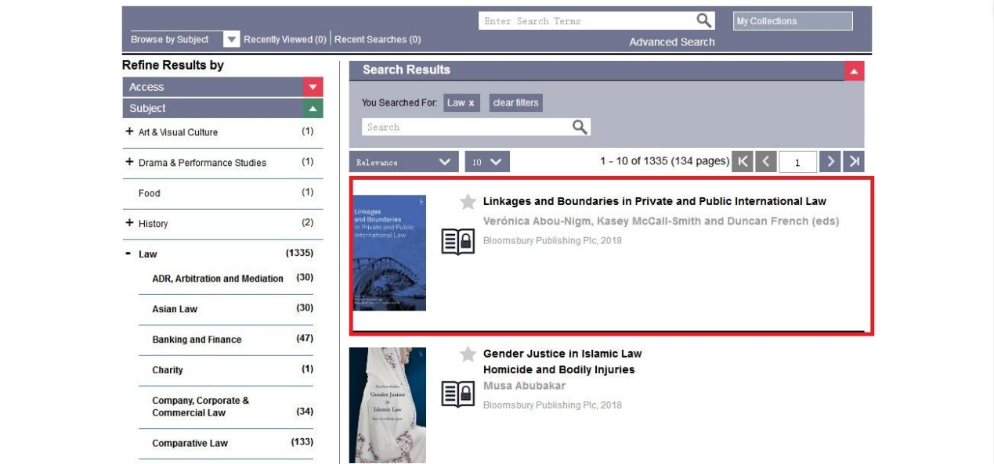

进入这本电子书页面，可看到该书的相关信息
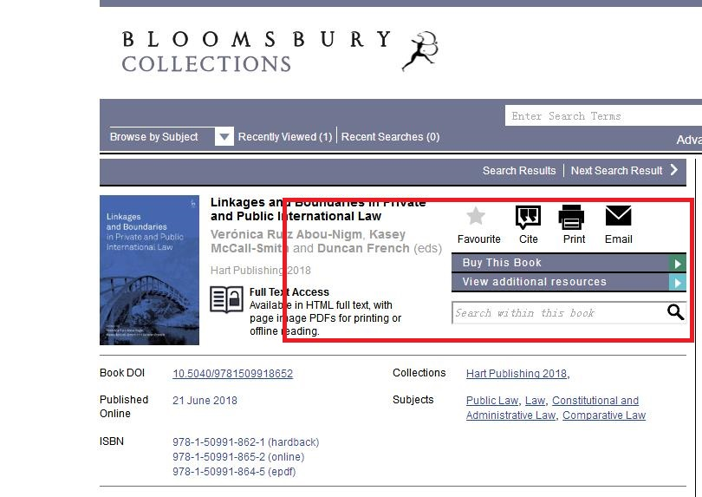

页面下方是书籍简介和摘要，选择你需要的页码
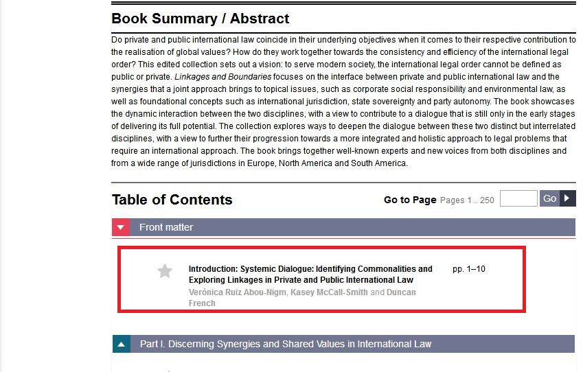
进入页码后，右上角是可以调换字体、下载、加入收藏、打印、发邮件、分享信息
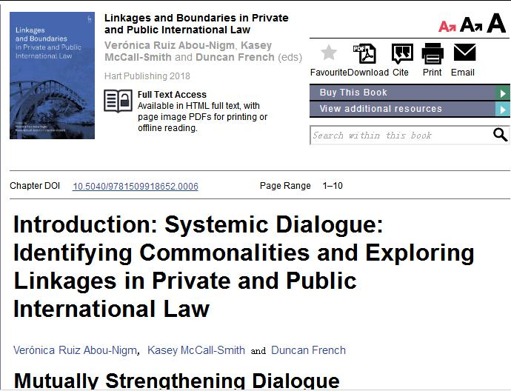

另存到下载的地方可保存文字。
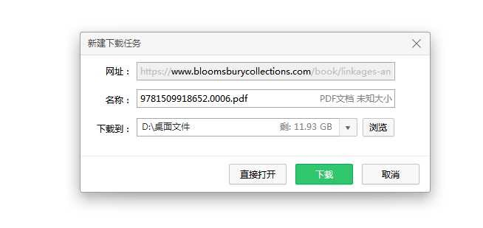
下面是下载后显示的文件
